Drodzy Rodzice i dzieci z grupy Kangurki. Przygotowałam dzisiaj ćwiczenia logopedyczne do pracy w domu. Polecenia do ćwiczeń są zawarte w opisie. Gdyby Państwo mieli jakieś pytania lub potrzebowali więcej ćwiczeń, bardzo proszę o kontakt mailowy: j.zolopa@onet.eu
Życzę udanej gimnastyki buzi i języka
Pani Asia

Zabawa fabularyzowana usprawniająca narządy mowy " Dzień dobry zwierzątka"-
Czytamy dziecku opowiadanie i wykonujemy ćwiczenia znajdujące się w nawiasach.

Bardzo wcześnie rano wszystkie zwierzęta jeszcze smacznie spały. Kogut i kury w kurniku na grzędzie (oblizywanie czubkiem języka górnych zębów po wewnętrznej stronie), krowa i koń w oborze (unoszenie języka za górne zęby i cofanie go do podniebienia miękkiego), a piesek w budzie (język w przedsionku jamy ustnej, oblizywanie górnych zębów).
Pierwszy obudził się kogut, wyskoczył z kurnika (szerokie otwieranie buzi i wysuwanie języka nie dotykając o zęby), rozejrzał się po podwórku (kierowanie języka w kąciki ust, przy szeroko otwartych ustach), wyskoczył na płot (unoszenie języka nad górną wargę) i głośno zapiał - kukuryku!!
Głośne pianie koguta obudziło kury, które zawołały - ko - ko - ko!! Na śniadanie kurki zjadły ziarenka (chwytanie ziarenek ryżu preparowanego, chrupek na mleko wargami).
Obudził się też piesek, zaszczekał - hau hau, hau!! Pobiegał w koło podwórka (usta szeroko otwarte, oblizywanie warg ruchem okrężnym). Zmęczył się bardzo tym bieganiem i dyszy (wysuwanie szerokiego języka do brody).
Wyszedł także ze swej kryjówki kotek i zamiauczał - miau, miau!! Wypił mleczko z miseczki (wysuwanie języka nad dłońmi ułożonymi w kształcie miseczki).
W chlewiku świnka zaczęła potrącać ryjkiem drzwi (wysuwanie warg do przodu jak przy samogłosce u).
Krowa zaryczała - muu, muu!! A koń zaparskał, że też już nie śpi (parskanie, kląskanie).
A ty co mówisz wszystkim rano, gdy się obudzisz? (dzień dobry).

Ćwiczenie dialogowe
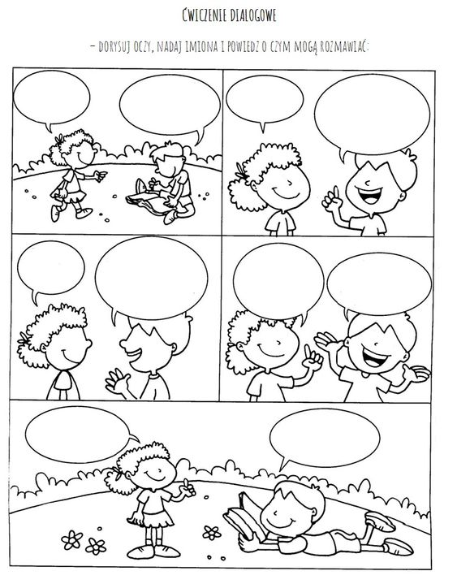

Historyjka obrazkowa.
Należy wyciąć obrazki, ułożyć w odpowiedniej kolejności i opowiedzieć jej przebieg. Jeśli nie mają Państwo drukarki to dziecko niech opowie.
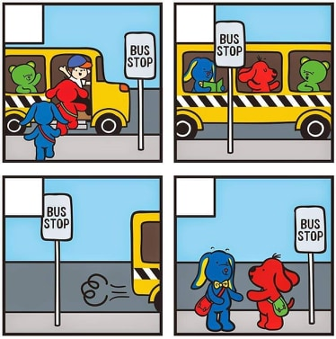

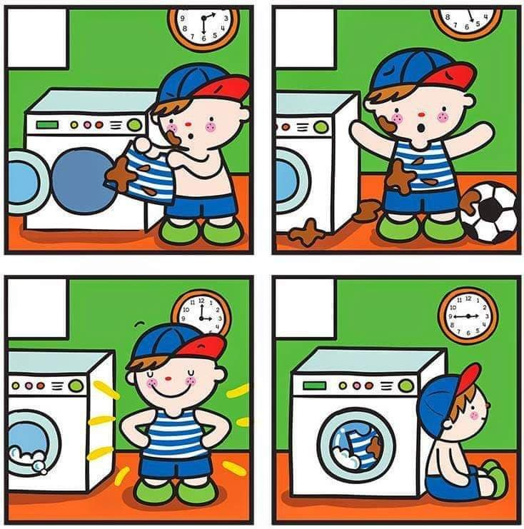

Ćwiczenia słuchowe:
Wymieniamy trzy nazwy obrazków, a zadaniem dziecka jest zapamiętanie i umieszczenie jej w odpowiedniej kolejności. Jeśli nie macie Państwo drukarki można zrobić takie ćwiczenie na zabawkach.

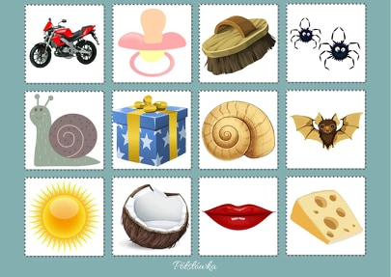

Ćwiczenia gł.[s]

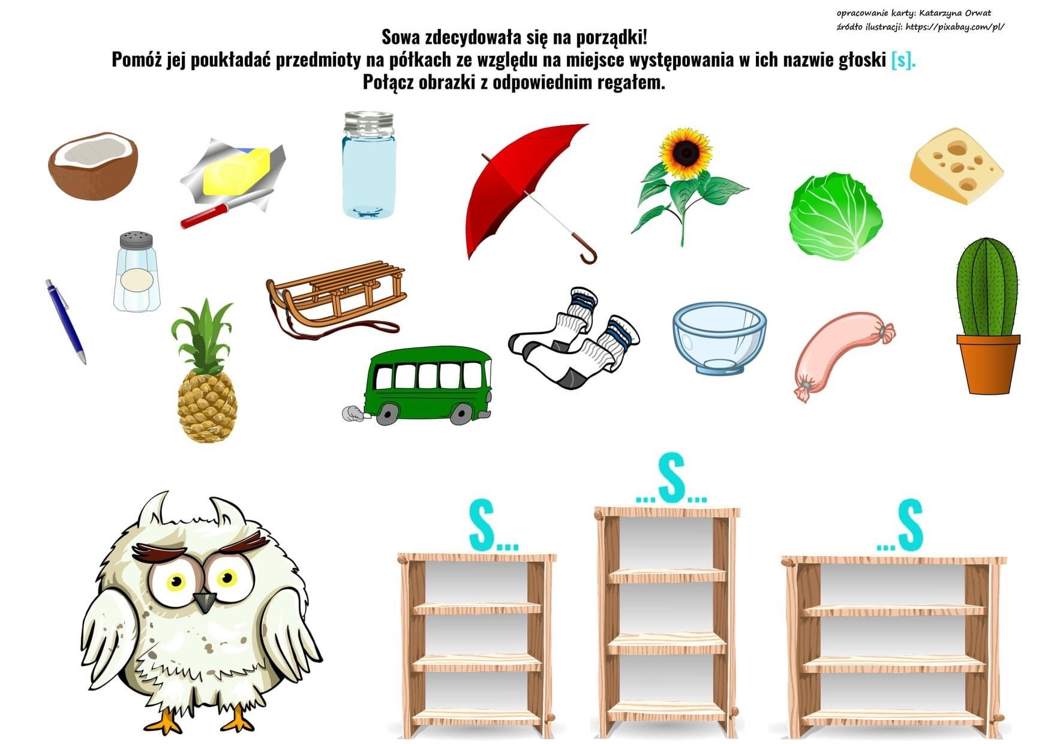

Ćwiczenie myślenia przyczynowo – skutkowego

